5.1. a) 2111. Trīs pēdējo ciparu summa nevar būt mazāka par 3, tātad pirmais cipars nevar būt mazāks par 2. Skaitlim 2111 ir gan mazākais iespējamais pirmais cipars, gan mazākie iespējamie sekojošie cipari.
b) 91111111111 (desmit cipari "1"). Naturāls skaitlis ir jo lielāks, jo tam vairāk ciparu. Tā kā pirmais cipars nepārsniedz 9, tad citu ciparu summa nepārsniedz 10; to iznāk visvairāk, ja tie ir 10 vieninieki.
5.2. Ar pirmo svēršanu salīdzinām A, B pret C, D. Ja svari nav līdzsvarā, tad pašreiz uz tiem ir atšķirīgā monēta. Ar otro svēršanu salīdzinām A, B pret E, F (E, F ir "īstās"). Ja ir līdzsvars, tad atšķirīgās monētas attiecības ar īstajām noskaidro no 1.svēršanas rezultātiem (atšķirīgā ir viena no C, D). Ja nav līdzsvars, tad atšķirīgā ir viena no A, B; gan 1., gan 2.svēršana rāda, vai tā ir smagāka vai vieglāka par īsto.
Ja pirmajā svēršanā ir līdzsvars, tad otrajā svēršanā salīdzinām A, B, C (tās visas ir "īstās") ar E, F, G. Ja atkal ir līdzsvars, tad atšķirīgās monētas nav. Ja nav līdzsvara, tad vajadzīgo uzzinām no otrās svēršanas (atšķirīgā monēta ir E, F vai G).
5.3. Kvadrātu var izveidot no 6 gabaliem (skat. 1.zīm.).
Varat pamēģināt patstāvīgi pierādīt, ka 6 ir mazākais iespējamais gabalu skaits.
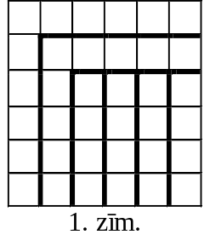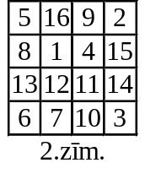
5.4. Jā. Skat., piem., 2.zīm.
Ievērojiet: ja rūtiņas izkrāsotu šaha galdiņa kārtībā, tad pāra skaitļi atrodas melnajās rūtiņās, bet nepāra - baltajās rūtiņās.
5.5. a) nē, nevar. Ar katru gājienu visu krāsu lodīšu skaita paritāte mainās (no pāra uz nepāra un atpakaļ). Tāpēc nevar būt, ka divi daudzumi ir 0 (pāra skaitlis), bet viens - 1 (nepāra skaitlis).
b) jā, var. Ar 3 pēc kārtas sekojošiem gājieniem ņemot bs, bz, sz, visi daudzumi samazinās par 1. Izveidojam situāciju 1b, 3s, 6z. Tālāk ar gājieniem sz, sz, bz izveidojam situāciju 2b, 2s, 3z. To ar gājieniem bs, sz, bz, sz, bz, bs pārveidojam par 0b, 0s, 1z.
6.1. Lai 1.pulkstenis 12⁰⁰ rādītu pareizu laiku, tam jāpasteidzas par 12, 24, 36, ... stundām. Tas notiek ik pēc 180 dienām. Pēc 180 dienām otrais pulkstenis ir atpalicis par 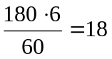 stundām, pēc 360 dienām – par 36 stundām. Tātad uzdevuma atbilde ir 360 dienas.
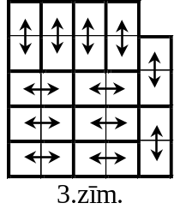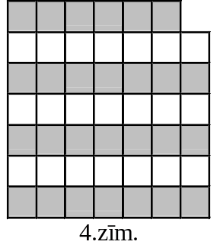
6.2. a) Jā, var. Skat. 3.zīm.
b) nē, nevar. Skat. 4.zīm. Būtu jābūt 24 "horizontāliem" taisnstūriem. Katrs horizontālais tainstūris satur 0 vai 2 baltas rūtiņas. Savukārt katrs no 24 "vertikāliem" taisnstūriem satur tieši 1 baltu rūtiņu. Tātad visi taisnstūri kopā satur pāra skaitu balto rūtiņu. Bet balto rūtiņu pavisam ir 21 - pretruna.
6.3. Jā, var, piemēram:
4, 5, 1, 4, 3, 1, 2, 3, 5, 2.
6.4. Turnīrā ar n spēlētājiem ir ½n⋅(n-1) spēles (katrs no n spēlē ar katru no (n-1) citiem, bet reizinājumā n⋅(n-1) katra spēle ieskaitīta divas reizes). Iegūstam tabulu:
Spēlētāju skaits | Spēļu skaits = kopējais punktu skaits
4 | 6
5 | 10
6 | 15
7 | 21
8 | 28
>8 | >28
Jānis, Pēteris, Andris un Juris kopā ieguva 12½ punktus. Tātad spēlētāju skaits ir vismaz 6. Ja tas būtu 7, tad 3 pārējie spēlētāji ieguvuši 21-12½=8½ punktus, tātad kāds no tiem vismaz 3 punktus - pretruna. Ja spēlētāju skaits būtu 8, tad 4 pārējie spēlētāji kopā ieguvuši 28-12½=15½ punktus, tātad kāds no tiem vismaz 4 - pretruna. Ja spēlētāju skaits būtu >8, tad pārējo spēlētāju būtu ≥5, tie savā starpā katrs spēlētu ≥4 spēles, tātad kāds no tiem jau savstarpējās spēlēs iegūtu vismaz 2 punktus (nevar būt, ka katrs iegūst mazāk nekā zaudē), bet 2>1½ - pretruna.
Tātad spēlētāju skaits varbūt varētu būt 6. Abi pārējie spēlētāji X un Y kopā ieguvuši 15-12½=2½ punktus. Lai izpildītos uzdevuma nosacījumi, vienam no tiem jāiegūst 1½ punkti, otram - 1 punkts.
!!! Jānoskaidro, vai turnīrs ar šādiem rezultātiem iespējams. To parāda 5.zīm. tabula.
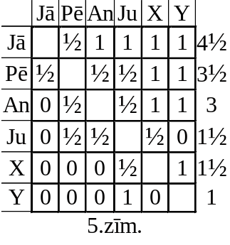
6.5. Sveram A+B. Ja A+B=20 vai A+B=22, A un B masas jau zināmas. Tālāk ar 2 svēršanām atrodam atsevišķi C un D.
Ja A+B=21, sveram A+C. Gadījumus A+C=20 un A+C=22 analizē kā iepriekš.
Ja A+C=21, tad no A+B=A+C seko B=C. Trešajā reizē sveram B+C+D. Ievērosim, ka B+C - pāra skaitlis (20 vai 22). Iegūstam tabulu:
B+C+D | B+C | D | B | C | A
30 | 20 | 10 | 10 | 10 | 11
31 | 20 | 11 | 10 | 10 | 11
32 | 22 | 10 | 11 | 11 | 10
33 | 22 | 11 | 11 | 11 | 10
7.1. Iespējams, ka x=5, y=0.
Pierādīsim, ka nevar būt x>5. Ja x>5 un y≥5, tad |x+y|>10 - pretruna. Ja x>5 un -5≤y≤5, tad |x+y|+|x-y|=x+y+x-y=2x>10 - pretruna. Ja x>5 un y<-5, tad |x-y|>10 - pretruna.
7.2. a) jā, var. Skat. 7.zīm.
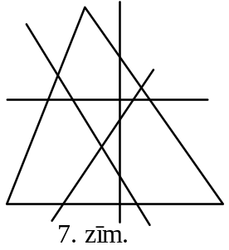
b) nē, nevar. Katra taisne krusto trijstūra malas augstākais 2 punktos. Kopā ar trijstūra virsotnēm kontūrs tiek sadalīts augstākais 11 nogriežņos (4⋅2+3=11). Uz katras taisnes ir augstākais 3+2=5 krustpunkti ar citām taisnēm un trijstūra malām; tāpēc trijstūra iekšpusē uz katras taisnes atrodas augstākais 5-1=4 nogriežņi.
Katrs kontūra nogrieznis ir mala vienam sadalījuma daudzstūrim; katrs iekšējs nogrieznis - diviem. Tāpēc sadalījuma daudzstūriem kopā nevar būt vairāk par 11+(4⋅4)⋅2=43 malām. Bet 4⋅3+4⋅4+2⋅5+1⋅6=44>43.
7.3. Pirmais spēlētājs ar 1.gājienu uzraksta 2. Uz otrā spēlētāja 1.gājienu viņš atbild pēc shēmas:
2.spēlētājs | 5 | 7 | 3 | 8 | 9 | 6 | 4
1.spēlētājs | 7 | 5 | 8 | 3 | 4 | 4 | 6
Tāpat viņš atbild uz otrā spēlētāja 2.gājienu, ja 1. ir bijis 5 vai 7. Tālāk pirmais spēlētājs uzvar automātiski.
7.4. No dotā seko, ka ΔCAD, ΔDBE, ΔECA, ΔADB - vienādsānu (mediāna ir arī augstums). Tātad AC=AD, BD=BE, EC=AC, AD=BD. No šejienes seko, ka BE=BD=AD=AC=CE. Tāpēc BE=CE, ΔBEC - vienādsānu, tāpēc tajā mediāna ir arī augstums un EE₁⊥BC, k.b.j.
7.5. a) jā var:
5, 4 → 9; 9, 7 → 32; 6, 2 → 32; 32, 32 → 0; 3, 1 → 8; 8, 8 → 0; 0, 0 → 0.
b) nē, nevar. Aplūkosim sekojošu tabulu:
a | b | |a²-b²|
pāra | pāra | pāra
pāra | nepāra | nepāra
nepāra | pāra | nepāra
nepāra | nepāra | pāra
No šejienes redzam, ka nepāra skaitļu daudzums uz tāfeles viena gājiena rezultātā vai nu nemainīsies, vai samazināsies par 2. Tā kā sākumā ir 5 nepāra skaitļi, tad tie nevar pazust, k.b.j.
Variet mēģināt pierādīt patstāvīgi, ka mazākais naturālais skaitlis, kas iegūstams no 1; 2; 3; ...; 9 ir 3.
8.1. Doto vienādojumu var pārveidot par
(*) (x²+p₁x+q₁)+(x²+p₂x+q₂)+(x²+p₃x+q₃)=0
Tā kā pie x=x₀ katra no 3 iekavām ir 0, tad x₀ ir (*) sakne. Tāpēc (*) ir arī otra sakne w (varbūt w=x₀), un pēc Vjeta teorēmas 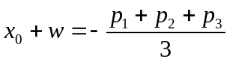. Tāpēc
.
8.2. Apzīmējam trīsciparu skaitļus ar x un y. Tad Andra uzrakstītais skaitlis ir 1000x+y. Iegūstam 3xy=1000x+y, tātad y dalās ar x. Ja y=kx, tad k≤9 ( jo x un y ciparu daudzumi sakrīt). Ievietojot y=kx, iegūstam, 3kx²=1000x+kx un 3kx=1000+k. Tātad 1000 dalās ar k, un 1000+k dalās ar 3 un x. Tā kā 1≤k≤9, tad k=2; 5; 8.
Skaitlis x iznāk trīsciparu tikai pie k=2; tad x=167 un y=334. Pārbaude parāda, ka atbilde 167334 der.
8.3. Var iegūt 6 saskaitāmos: 56=3+5+7+11+13+17. Parādīsim, ka vairāk saskaitāmo iegūt nevar.
Aizstāsim katru saskaitāmo ar mazāko pirmskaitli, ar kuru tas dalās; summa nepalielināsies. Visiem šiem pirmskaitļiem jābūt dažādiem. Bet pat 7 mazāko pirmskaitļu summa ir 2+3+5+7+11+13+17=58>56.
8.4. Ievērosim, ka 4×4 un 3×6 daļām laukums kvadrātcentimetros skaitliski vienāds ar perimetru centimetros. Tā kā Andrim un Jurim jāsadala vienādi laukumi, tad viņu iegūtajām daļām ir vienādas perimetru summas. Bet katra zēna daļu perimetru summa vienāda ar 400 cm + divkāršota dalījuma līniju garumu summa.
8.5. a) jā; piemēram (1; 5; 6) un (2; 3; 7)
b) jā; piemēram, (1; 4; 6; 7) un (2; 3; 5; 8)
c) jā. Punkta b) piemērs ir speciāls gadījums sadalījumam (x+1; x+4; x+6; x+7) un (x+2; x+3; x+5; x+8) (pārbaudiet patstāvīgi, ka tas apmierina uzdevuma prasības). Tātad katrus 8 pēc kārtas ņemtus veselus skaitļus var sadalīt grupās pa 4 tā, lai vienādas būtu gan skaitļu summas, gan to kvadrātu summas. Tā kā 2003=3+4⋅500, tad, pievienojot a) sadalījumam 500 dažādu "astotnieku" sadalījumus, iegūstam vajadzīgo.
9.1. Viens (vismaz) no q₁, q₂, q₃ ir negatīvs. Atbilstošā vienādoja diskriminants ir pozitīvs, tāpēc tam ir divas dažādas saknes.
9.2. a) jā, var. Skat., piem., 8.zīm.
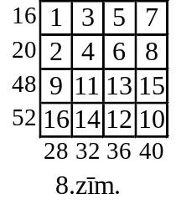
b) nē, nevar. Naturālo skaitļu no 1 līdz 16 summa ir
(1+16)+(2+15)+...+(8+9)=17⋅8=136.
Visu rindiņu un kolonnu summu summa tātad ir 2⋅136=272. Bet mazākā tādu 8 skaitļu summa, kas katrs dalās ar 8, ir 8(1+2+3+4+5+6+7+8)=8⋅36=288>272.
9.3. Ne vairāk kā viens no p₁, p₂ ..., p_{n} ir pāra pirmskaitlis. Tāpēc n≤2. Ja n3, tad p₁p₂p_{n} nedalās ar 4, bet (p₁-1)(p₂-1)...(p_{n}-1) dalās ar 4.
Ja n=1, acīmredzot der tikai p₁=2, jo pie p>2 pastāv nevienādība 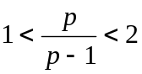.
Ja n=2, tad vienam no pirmskaitļiem p₁, p₂ jābūt 2 (nepāra skaitlis p₁p₂ nedalītos ar pāra skaitli (p₁-1)(p₂-1)). Tātad jānoskaidro, kādiem p skaitlis 2p dalās ar p-1. Ievērojam, ka 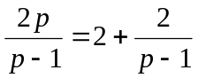. Tātad 2 jādalās ar p-1. Tā kā p≠2, tad p=3 (skaitlis 2 dalās ar tikai ar 1 un ar 2).
Tātad vai nu p₁=2, vai p₁=2 un p₂=3.

9.4. Atliksim uz CA pagarinājuma AM=AI (skat. 9.zīm.).
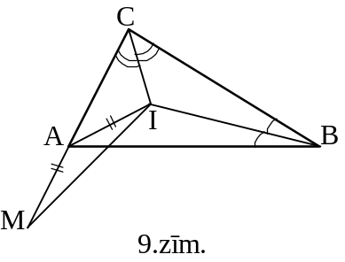
Tad CM=CA+AM=CA+AI=CB, tātad ΔMCB - vienādsānu. Tā kā ∠CAI=∠A, tad no ΔMAI ārējā leņķa īpašības ∠AMI=∠CAI=∠A. Tā kā I atrodas uz vienādsānu trijstūra MCB bisektrises, tad ΔMCI=ΔBCI (mlm); tāpēc ∠B=∠IBC=∠IMC=∠IMA=∠A un ∠A=2∠B, k.b.j.
9.5. a) uzvar Juris. Viņš ar otro gājienu ēd 2 konfektes. Kopā tagad apēsta 3 konfektes. Andris var ēst 1, 2 vai 3 konfektes. Andris ēd attiecīgi 4, 3 vai 2 konfektes un uzvar.
b) uzvar Andris. Viņš spēlē tā, lai pēc viņa gājieniem būtu apēstas 1², 2², 3², 4², ... konfektes. Skaidrs, ka ar 1.gājienu viņš panācis, ka apēsta 1 konfekte. Ja ar (2n-1)-o gājienu (n=1; 2; 3;...) viņš panācis, ka apēstas n² konfektes, tad Juris var ēst 1÷2n konfektes; Andris attiecīgi ēd 2n÷1 konfektes un panāk kopējo apēsto konfekšu skaitu n²+(2n+1)=(n+1)², t.i., nākošo kvadrātu. Tā kā starp n² un (n+1)² citu kvadrātu nav, tad Andris savu mērķi var realizēt. Tātad viņš apēdīs arī 64-o konfekti.
10.1. a) nē; piemēram x=1 un y=0,0001.
b) jā, jo 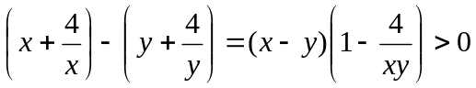.
10.2. Apzīmēsim ΔABC ārējo leņķi pie virsotnes A ar 2α (skat. 10.zīm.).
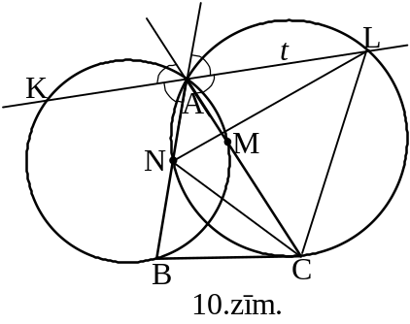
Tad ∠LAC=α; tāpēc arī ∠LNC=α (ievilkti leņķi, kas balstās uz to pašu loku). Savukārt ∠CAB=180°-2α, tāpēc ∠LAN=180°-2α+α=180°-α. No riņķī ievilktā četrstūra LANC seko, ka ∠LCN=180°-(180°-α)=α. Tātad ∠LCN=∠LNC=α. Līdzīgi spriež par ΔKBM. Vienādsānu trijstūri ar vienādiem leņķiem pie pamata ir līdzīgi.
10.3. a) piemēram, n=40.
b) nē, nevar. Tiešām, apzīmēsim 2n+1=x², 3n+1=y². Tad x>1, y>1 un 5n+3=4(2n+1)-(3n+1)=4x²-y²=(2x-y)(2x+y). Tā kā x un y ir naturāli skaitļi, x, y>1 un 5n+3 - pirmskaitlis, tad jābūt 2x-y=1, 2x+y=5n+3. No šejienes 2y=5n+2. Tāpēc 4y²=25n²+20n+4>12n+4=4(3n+1)=4y² - pretruna.
10.4. Apzīmēsim atbilstošu pārkārtojumu skaitu n skolēnu gadījumā ar a_{n}. Acīmredzami, a₁=1 un a₂=2.
Apskatīsim n+2 skolēnus (n≥1). Visi pārvietojumi iedalās divās daļās:
a) pirmais skolēns paliek uz vietas. Tad pārkārtojas tikai nākošie n+1 skolēni. Šādu pārkārtojumu pēc definīcijas ir ir a_{n+1}.
b) pirmais skolnieks pāriet uz otro krēslu. Tad uz pirmo krēslu pāriet skolēns no otrā krēsla. Pārējie n skolēni pārkārtojas "savā starpā". Tādu pārkārtojumu pēc definīcijas ir a_{n}.
Tātad a_{n+2}=a_{n+1}+a_{n}. Iegūstam a₃=1+2=3, a₄=5, a₅=8, a₆=13, a₇=21, a₈=34, a₉=55, a₁₀=89, a₁₁=144, a₁₂=233.
10.5. Ar x apzīmēsim to rūķīšu skaitu, kam abi kaimiņi ir šillišallas; ar y - to rūķīšu skaitu, kam abi kaimiņi ir votivapas; ar z - to rūķīšu skaitu, kam viens kaimiņš ir votivapa, bet otrs - šillišalla.
Tā kā katrs rūķītis ir kaimiņš 2 citiem, tad 2x+z=2n un 2y+z=2m.
Ja rūķīšu ar abiem kaimiņiem šillišallām nebūtu, tad x=0; tad z=2n un y=m-n. Tā kā y≥0, tad m≥n. Secinām: ja m<n, tad noteikti ir rūķītis, kam abi kaimiņi ir šillišallas.
Ja m>n, tāda rūķīša varbūt nav:
v v š š v v š š v v ... š š v v ... v vai
v v š š v v š š v v ... š š v v š (v v v ... v).
Ja m=n un abi ir pāra skaitļi, tāda rūķīša varbūt nav:
v v š š v v š š ... v v š š.
Ja m=n un abi ir nepāra skaitļi, tāds rūķītis noteikti ir. Nokrāsosim krēslus pamīšus baltus un sarkanus. Varam uzskatīt, ka uz baltajiem krēsliem ir vairāk šillišallu nekā votivapu. Tad eksistē 2 "blakus" balti krēsli, uz kuriem sēž šillišallas. starp tiem sēdošais rūķītis meklētais.
11.1. Var būt z=1001,5, x=z un y=0. Tā kā |z+x-y|+|z-x+y|≥|z+x-y+z-x+y|=2|z| un |x+y-z|≥0, tad nevar būt, ka z>⋅2003.
11.2. Pagarinām ZX līdz krustpunktam C ar taisni YA (skat.11.zīm.). Tad ZYC - taisnleņķa trijstūris ar augstumu YX pret hipotenūzu ZC. Tāpēc ∠ZYX=∠YCZ. Bez tam ∠ZYX=∠ZXW (ievilkts leņķis un hordas-pieskares leņķis). No tā seko, ka ∠CXA=∠XCA, tāpēc AX=AC. Bez tam AX=AY kā pieskares. Tāpēc A ir YC viduspunkts. Tā kā XB||CY, tad taisne ZA dala uz pusēm arī nogriezni BX (jo BK:YA=ZB:ZY=KX:AC).
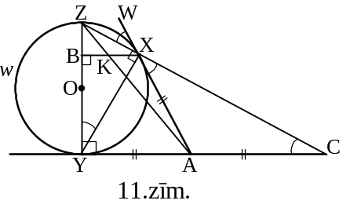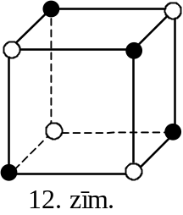
11.3. Pieņemsim, ka 6^{n}-14^{n}-1. Tad arī (6^{n}-1)-(4^{n}-1)=(6^{n}-4^{n})=2^{n}(3^{n}-2^{n})4^{n}-1. No tā seko, ka 3^{n}-2^{n}4^{n}-1 (jo reizinātājs 2^{n} neiespaido dalīšanos ar nepāra skaitli 4^{n}-1). Bet 3^{n}-2^{n}<3^{n}-1<4^{n}-1, tāpēc 3^{n}-2^{n} nevar dalīties ar 4^{n}-1. Iegūta pretruna.
11.4. Attēlosim kluba biedrus ar kuba virsotnēm. Izvēlēsimies šādas 4 virsotņu kopas:
a) visas 6 skaldnes,
b) visus 6 diagonālšķēlumus,
c) divu kubā "ievilkto" regulāro tetraedru virsotņu kopas (skat. 12.zīm.).
Skaidrs, ka nekādas divas no šīm kopām "nešķeļas" pa triju virsotņu sistēmu. Tātad visi virsotņu trijnieki, kurus tās satur, ir dažādi. Kopā tās satur 14⋅C³₄=14⋅4=56 trijniekus. Tā kā trijnieku pavisam arī ir 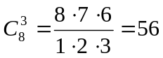, risinājuma pareizība pamatota.
11.5. Vismaz vienam turnīra dalībniekam noslēgumā būs vismaz (n+2)⋅2^{n-2}-1 uzvara un tātad ne vairāk kā (n+2)⋅2^{n-2}-2 zaudējumi (pretējā gadījumā katram dalībniekam uzvaru būtu mazāk nekā zaudējumu, bet tā nevar būt). Atrodam šādu A₁ un apskatām tos ≤(n+2)⋅2^{n-2}-2 spēlētājus, kam viņš ir zaudējis. Šo spēlētāju "iekšējā turnīrā" var atrast spēlētāju, kam nav vairāk par (n+2)⋅2^{n-3}-2 zaudējumiem, utt. Līdzīgi turpinot, pēc n-1 gājieniem būs atrasti spēlētāji A₁, A₂, ...A_{n-1} ar īpašību:
A_{n-1} cietusi ≤n zaudējumus pēdējā apskatītajā "apakšturnīrā", un katra komanda, izņemot A₁, A₂, ..., A_{n-1} un tās ≤n komandas, kam A_{n-1} zaudējusi pēdējā "apakšturnīrā", zaudējusi vismaz pret vienu no A₁, A₂, ..., A_{n-1}. Šķirojam divas iespējas:
a) Eksistē tāda komanda, kam zaudējušas visas minētās ≤n "apakšturnīra" komandas, kurām zaudējusi A_{n-1}. Pievienojot to grupai A₁, A₂, ..., A_{n-1}, iegūstam vajadzīgo.
b) Tādas komandas nav. Tādā gadījumā pašas šīs ≤n komandas veido vajadzīgo grupu (papildinot to līdz skaitam n ar patvaļīgām komandām).
12.1. Ja ΔABC līdzīgs ΔA₁B₁C₁ ar veseliem malu garumiem, vajadzīgais seko no kosinusu teorēmas.
Pieņemsim, ka cosA, cosB, cosC - racionāli skaitļi. Tad
cosC=-cos(180°-C)=-cos(A+B)=-cosAcosB+sinAsinB.
Iegūstam, ka sinAsinB - racionāls skaitlis. Līdzīgi pierāda, ka sinAsinC un sinBsinC - racionāli skaitļi. Tā kā sinA≠0, sinB≠0, sinC≠0, šos reizinājumus var dalīt vienu ar otru: iegūstam, ka 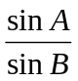, 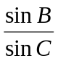 un 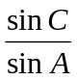 ir racionāli skaitļi. Tātad katru divu leņķu sinusi attiecas kā naturāli skaitļi. Atliek pielietot sinusu teorēmu.
12.2. Varam apzīmēt n=3^{k}⋅a, kur a nedalās ar 3. Tad n²=3^{2k}⋅a². Dalītāji, par kuriem runā uzdevumā, ir precīzi skaitļa a² dalītāji (citi skaitļa n² dalītāji dalās ar 3).
Tā kā a² ir nepāra skaits dalītāju (visi dalītāji, izņemot a, apvienojas pa pāriem tā, ka vienā pārī ieejošo dalītāju reizinājums ir a²), tad uzdevumā prasītais skaitlis neeksistē.
12.3. Papildināsim zīmējumu līdz simetriskam (skat. 13.zīm.). Tad MNM₁N₁ ir paralelograms ar simetrijas centru (tātad diagonāļu krustpunktu) K. Ja pierādīsim, ka tas ir rombs, uzdevums būs atrisināts.
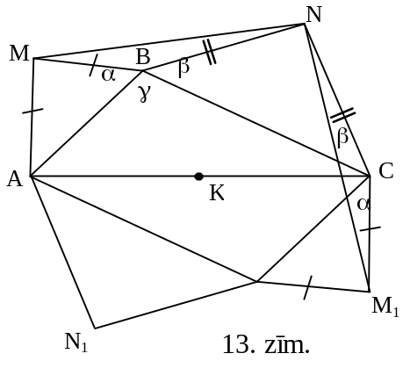
Skaidrs, ka mums pietiek pierādīt, ka ∠MBN=∠NCM₁; tad ΔMBN=ΔM₁CN (mlm) un tāpēc MN=M₁N.
Ievērojam, ka ∠MBN=360°-α -β-γ un ∠NCM₁=α+β +180°-γ. Mums jāpierāda, ka 360°-α-β-γ=α+β+180°-γ jeb α+β=90°, jeb (180°-2α)+(180°-2β)=180°. Bet tā ir tieši uzdevumā dotā sakarība.
12.4. Pieņemsim, ka x - lielākā (vai viena no lielākajām) mainīgo vērtībām atrisinājumā. Tad x²=u+v≤x+x, tātad x²≤2x. Tāpēc 0<x≤2. Līdzīgi, ja y - mazākā mainīgā vērtība, tad y²=v+x≥y+y=2y. Tāpēc y²≥2y un y≤0 vai y≥2. Tā kā x, y >0, tad x≤2 un y≥2. Bet x ir lielākā un y - mazākā vērtība, tāpēc x=y=2. Tāpēc x=y=z=u=v=2. Pārbaude parāda, ka atrisinājums der.
Ja lielākā (mazākā) vērtība ir citam mainīgajam, atbilde, acīmredzami iznāk tāda pati.
12.5. Atbilde: S lielākā iespējamā vērtība ir 6.
1. Parādīsim, ka A var panākt, vismaz vienā 3×3 rūtiņu kvadrātā summu 6.
Apzīmēsim kvadrāta rindas un kolonnas, kā parādīts 14.zīm. Mēs lietosim izteicienus "A raksta rūtiņā "c4" utml.. Ar K(c4) sapratīsim 3×3 rūtiņu kvadrātu, kura centrālē rūtiņa ir c4, utml.
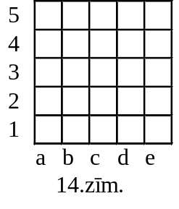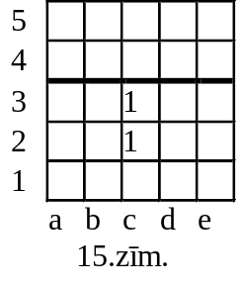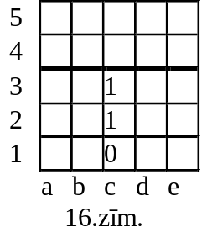
Pirmo gājienu A izdara rūtiņā c3. Simetrijas pēc varam uzskatīt, ka B atbild ar gājienu 4. vai 5. rindiņā. Otro gājienu A izdara rūtiņā c2 (skat. 15.zīm.). Ja tagad B neizdarīs gājienu rūtiņā c1, tad vismaz vienā no kvadrātiem K(b2) un K(d2) paliks 2 vieninieki un neviena nulle. Tad A savu trešo gājienu izdarīs rūtiņā c1. Tagad vai nu K(b2), vai K(d2) satur 3 vieniniekus un nevienu nulli. Turpinot spēlēt tikai šajā kvadrātā, A sasniegs savu mērķi.
Tāpēc pieņemam, ka B otrais gājiens ir rūtiņā c1 (skat. 16.zīm.). Savus 2 nākamos gājienus A izdara rūtiņās b3 un d3. Viegli saprast, ka B jāatbild ar gājieniem attiecīgi kvadrātos K(b2) un K(d2), citādi vienā vai otrā no tiem A sasniegs savu mērķi. Tagad kvadrātā K(c4) ir 3 vieninieki un varbūt viena nulle (jo B to tur ierakstīja savā pirmajā gājienā. Šajā kvadrātā ir vismaz 5 tukšas rūtiņas, tāpēc A var sasniegt savu mērķi.
2. Parādīsim, kā B var nepieļaut, ka S>6.
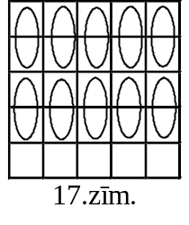
Ievērosim, ka katrs 3×3 rūtiņu kvadrāts satur 3 pilnus 17.zīm. redzamos rūtiņu pārus. Tāpēc B spēlē, katrā no šiem pāriem ierakstot vismaz vienu nulli. Viņš to spēj izdarīt: ja A ieraksta 1 līdz tam tukša pāra vienā rūtiņā, B atbild ar nulli otrā šī pāra rūtiņā. Pretējā gadījumā B izdara patvaļīgu gājienu.

